**风险监测需求**

风险监测所有基础数据与原辅包材、成品基础数据通用

所有界面权限同原辅包材、成品质检用户一样

一、检验批创建

**界面上可选择对什么类型进行请检**

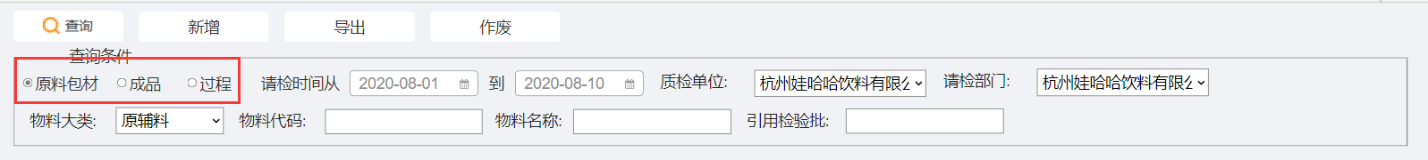

1.原料/包材请检

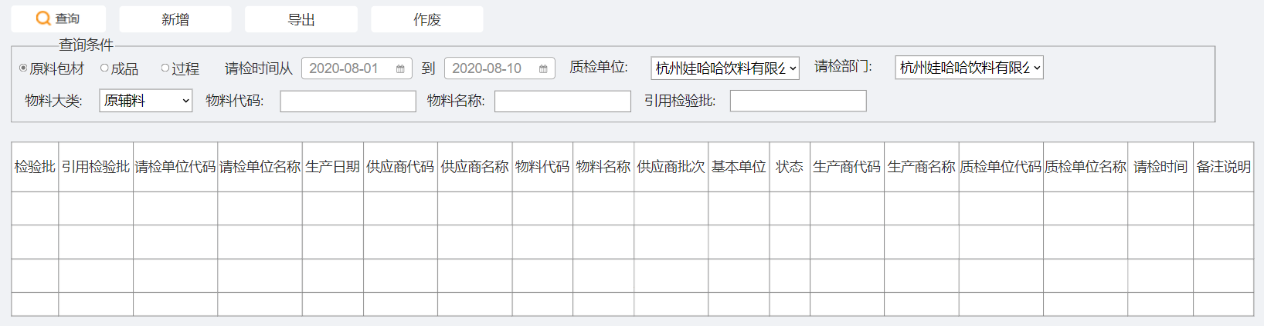

1.1首页查询信息，查询条件见截图

1.2初始状态可作废

1.3点击新增时跳出新增检验批弹窗

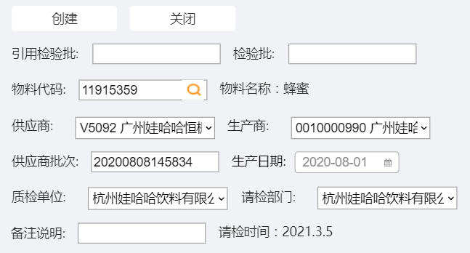

1.4输入引用检验批时，下方信息可自动带出；不输入引用检验批时，其他信息手工填写

1.5检验批创建成功后，自动创建检验批，请检时间默认当天，状态为初始

2.成品请检

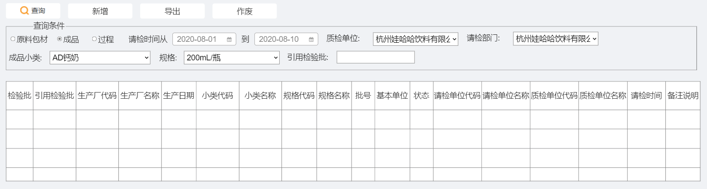

2.1首页查询信息，查询条件见截图

2.2初始状态可作废

2.3点击新增时跳出新增检验批弹窗

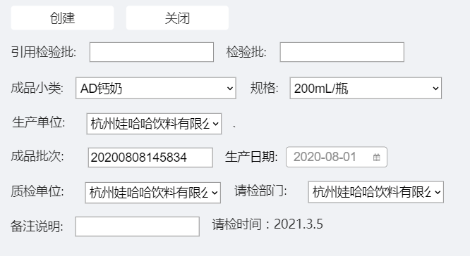

2.4输入引用检验批时，下方信息可自动带出；不输入引用检验批时，其他信息手工填写

2.5检验批创建成功后，自动创建检验批，请检时间默认当天，状态为初始

3.过程请检

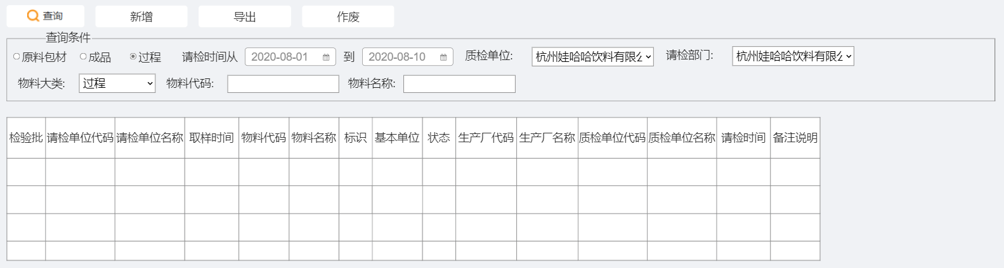

3.1首页查询信息，查询条件见截图，比原辅少引用检验批

3.2初始状态可作废

3.3点击新增时跳出新增检验批弹窗

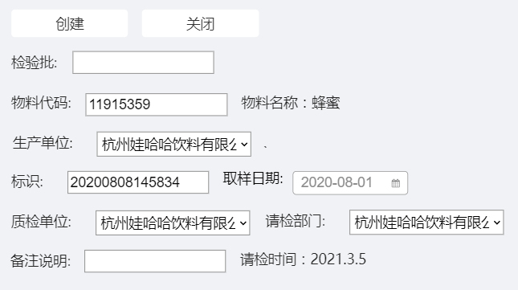

3.4检验批创建成功后，自动创建检验批，请检时间默认当天，状态为初始

二、检验结果录入

原辅/包材、过程按照原有原辅过程

成品按照原有成品过程

**检验计划中是否计算选择否的，细表中的评估结果不自动带出，由用户手动选择，同原辅中的特殊物料指标主数据控制**

三、送检结果录入

原辅/包材、过程按照原有原辅过程

成品按照原有成品过程

**检验计划中是否计算选择否的，细表中的评估结果不自动带出，由用户手动选择，同原辅中的特殊物料指标主数据控制**

四、检验结果确认

原辅/包材、过程按照原有原辅过程

成品按照原有成品过程

五、检验批作废

检验批状态改为作废、必须填写作废原因

六、质监部检验批修改

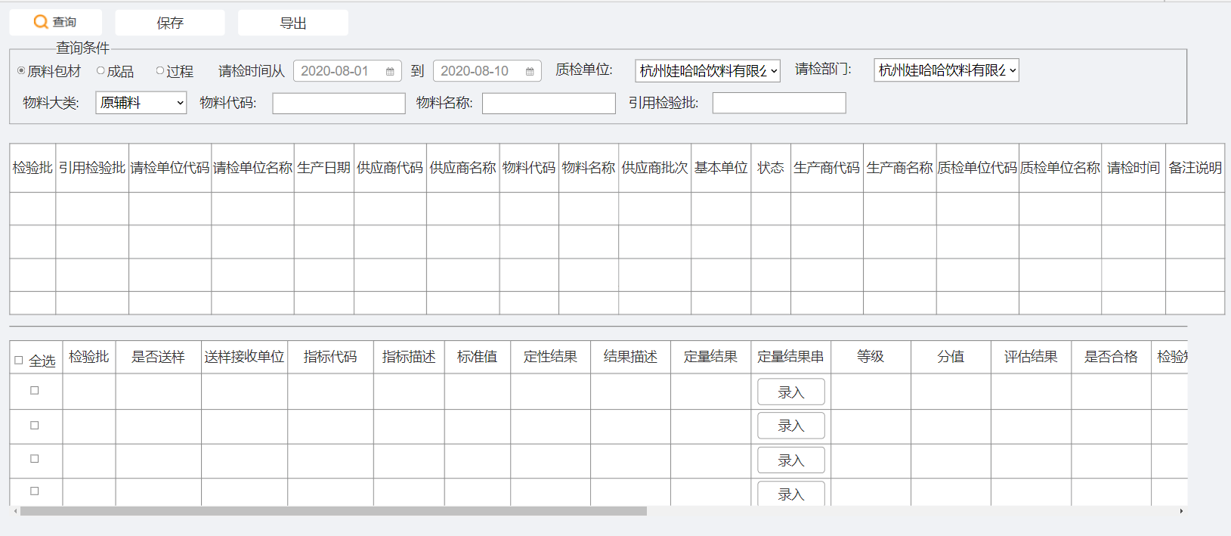

1.查询条件及主表同检验批创建界面，检验批细表同原有原辅、成品

2.检验批、引用检验批、状态不允许修改

**检验计划中是否计算选择否的，细表中的评估结果不自动带出，由用户手动选择，同原辅中的特殊物料指标主数据控制**

七．检验计划创建

**原辅/包材、过程和成品界面通过单选项变换页面**

1.原辅/包材、过程

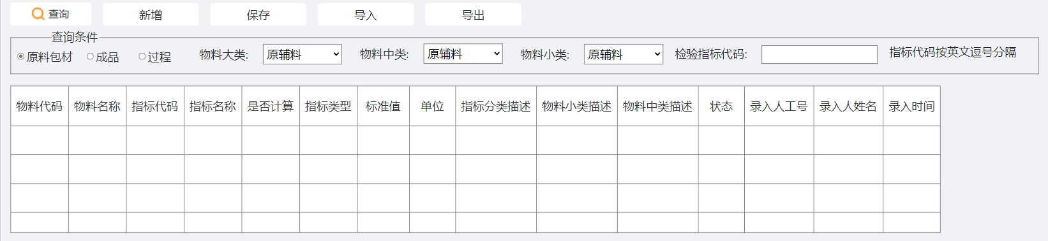

1.1界面如图

1.2查询条件，物料分类取值来源--物料标准维护界面中的值

1.3查询条件检验指标代码，可以用英文逗号隔开多个查询，同原功能

1.4界面数据可导入导出

2.成品

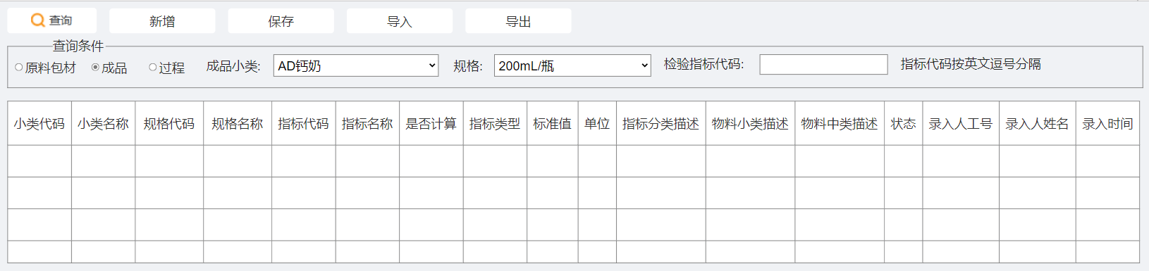

1.1界面如图

1.2查询条件，物料小类和规格取值同成品请检

1.3查询条件检验指标代码，可以用英文逗号隔开多个查询，同原功能

1.4界面数据可导入导出

八、检验计划查询

界面和查询条件同检验计划维护，功能按钮保留查询和导出

九、超标准检验期查询

同原系统功能，**原辅/包材、过程和成品选择不同类型时，做界面变换**

十、检验及时性查询

同原系统功能，**原辅/包材、过程和成品选择不同类型时，做界面变换**